3. Internationaler Bildungs- und Fachkongress 2016
Der 3. Internationale Bildungs- und Fachkongress 2016 fand am 1. und 2. Juli 2016 im Kursaal Bern statt. Aus Innsbruck waren zwei Mitarbeiterinnen vom Projekt KommBi, Jule Nießen und Josipa Karaca sowie Projektleiterin der Beratungsstelle Claudia Bair mit drei Mitarbeiterinnen Dalila Hofer, Sandra Paris und Tanja Plangger vor Ort.
Es gab viele Workshops und Vorträge zum Thema „RESILIENZ – Das unentdeckte Kapital der Gebärdensprache“ und wir konnten Eindrücke, Neuigkeiten und Wissenswertes für die Arbeit in den beiden Projekt mitnehmen.
Roland Hermann, Präsident des Schweizerischen Gehörlosenbundes SGB-FSS sagt zu Kongressbeginn folgendes:
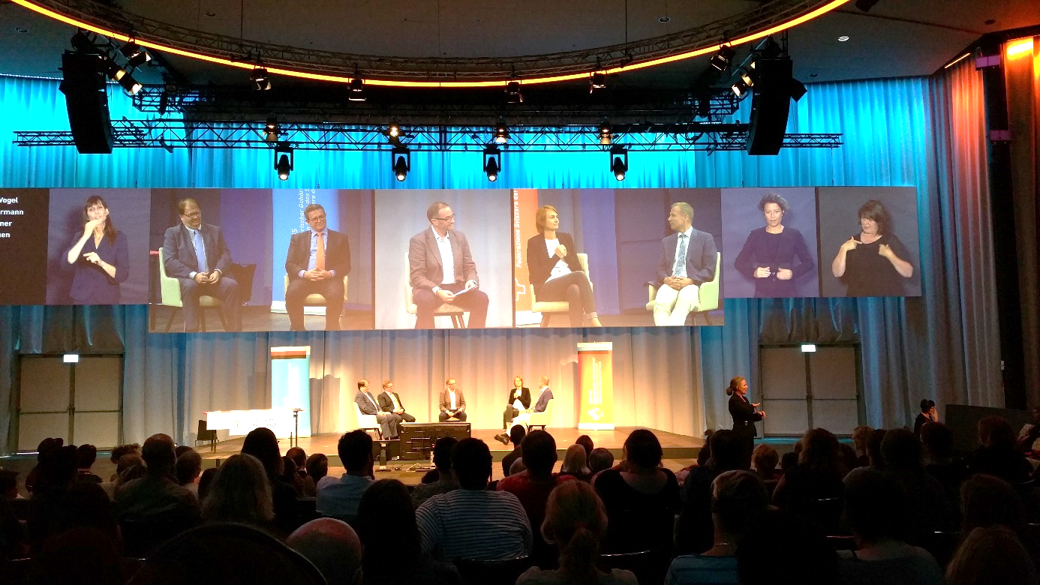
„Resilienz ist die Fähigkeit von Menschen, mit Belastungen umzugehen und persönliche Krisen aus eigener Kraft zu überwinden. Diese Kraft bildet sich schon im Kindesalter;
durch die Familie, den eigenen Charakter, die Schule und die Gesellschaft.“

In diesem Sinne wurde beim Bildungs- und Fachkongress diskutiert, welche Faktoren einen positiven Einfluss auf die Resilienz von Hörbeeinträchtigten haben. Und die Hauptaussage ist, dass die Gebärdensprache wichtig für den Zugang zu barrierefreier Bildung ist. Sie ermöglicht gleichwertiges Lernen und Aufwachsen und unterstützt Hörbeeinträchtigte dabei eine „dicke Haut“ zu entwickeln.

Rückblickend waren es zwei spannende Tage, gefüllt mit Vorträgen und Workshops, sowie Podiumsgesprächen. Das Thema „Resilienz“ stand im Zentrum und wurde aus vielen verschiedenen Perspektiven betrachtet. Zum Beispiel: wissenschaftliche Ergebnisse, Erfahrungsberichte aus der Praxis und Selbstbetroffene erzählten – ein reiches und sehr gut organisiertes Angebot. Beide Tage waren abwechslungsreich gestaltet mit Informationsständen, bilingualem Slam und Aufführungen mit Tanz und Gesang mit Gebärdensprache. Als wunderbare Überraschung gab es das „Café des Signes“ wo gehörlose ServicemitarbeiterInnen, die BesucherInnen in den Pausen mit Kaffee und Getränken versorgten.
Am Gala-Abend feierte der Schweizerische Gehörlosenbund sein 70-jähriges Jubiläum und präsentierte Höhepunkte aus der Vergangenheit. An diesem Abend gab es auch eine Dinner-Show, die von der russischen Theatergruppe „Theater of Mime and Gesture“ gestaltet wurde.
Alles in Allem war der Kursaal an diesen beiden Tagen zum Großteil gehörlos und überall konnten viele verschiedene Gebärdensprachen beobachtet werden.

Hier ist noch ein Link zu einem Video: https://vimeo.com/167125908
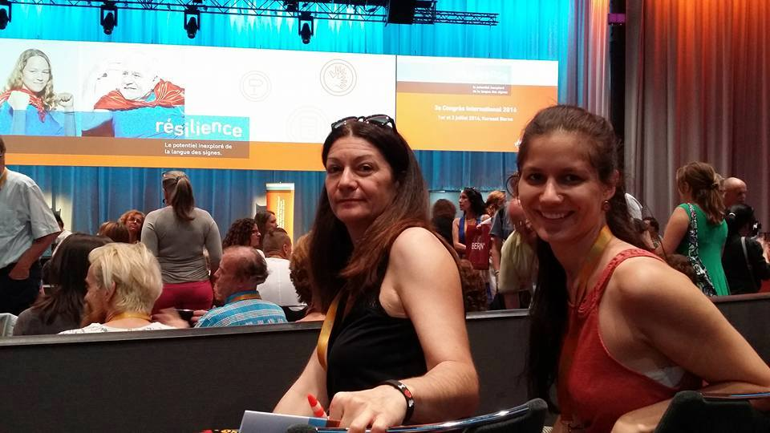
Dort bekommst du Infos über den Bildungskongress in Gebärdensprache und du kannst die Gebärde(n) für „Resilienz“ sehen.

